SECRETARIA MUNICIPAL DE EDUCAÇÃO
E.M.E.B. AUGUSTINHO MARCON
PROFESSORA: MARLI MONTEIRO DE FREITAS
1º ANO
AULA 01 - SEQUÊNCIA DIDÁTICA - ARTES
1-ATIVIDADE - PEÇA PARA UM FAMILIAR LER PARA VOCÊ A LITERATURA:

A CESTA DE DONA MARICOTA DA AUTORA TATIANA BELINKY
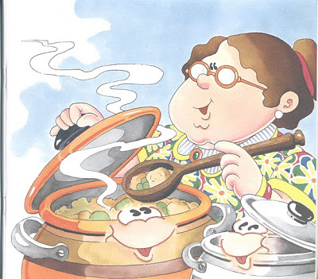
DONA MARICOTA
BOA COZINHEIRA
VOLTOU COM A CESTA
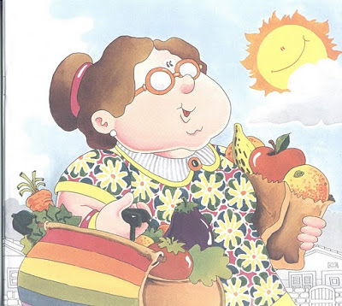
CHEINHA DA FEIRA

CENOURA, LARANJA
PEPINO E LIMÃO
BANANA E MILHO
ERVILHA E MAMÃO
MORANGO, ESPINAFRE
TOMATE E CEBOLA
ALFACE E, PALMITO.
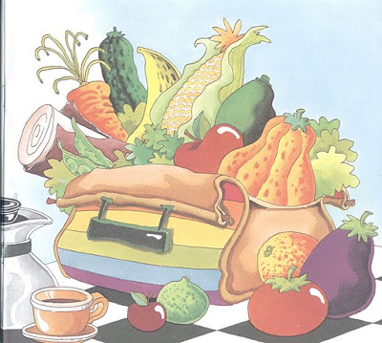
MAÇA E ESCAROLA.

GUARDOU NA DISPENSA
E NA GELADERIRA
E DEU UM SUSPIRO
UFA! QUE CANSEIRA!
E FOI DESCANSAR.
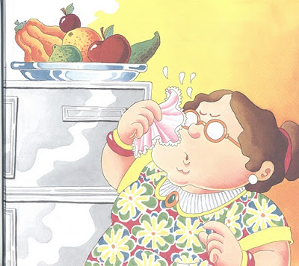
ENTÃO ESSAS VERDURAS,
LEGUMES E FRUTAS
FRESQUINHAS E MADURAS.
TODOS ANIMADOS
DEPOIS DA VIAGEM
PUSERAM SE LOGO
A CONTAR VANTAGEM
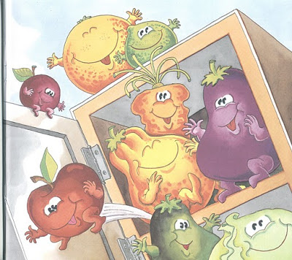
O MILHO FALOU
OLHEM SOU O MAIS BELO!
SOU LOURO E GOSTOSO
E TÃO AMARELO
O BELO SOU EU
DESCLORROU O TOMATE
NÃO MAIS DO QUE EU CONTESTOU O ABACATE.
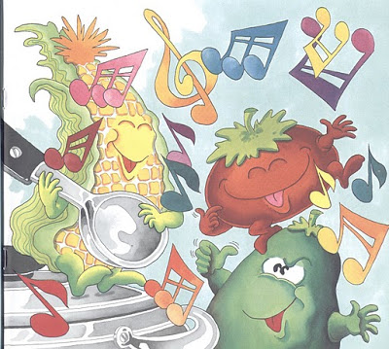
POIS OLHEM PRA MIM
PROVOCOU O PALMITO
SOU BRANCO E MACIO
EU SOU MAIS BONITO
ENTÃO A LARANJA
FALOU BEM AMÁVEL
MELHOR QUE BONITA
EU SOU É SAUDÁVEL.
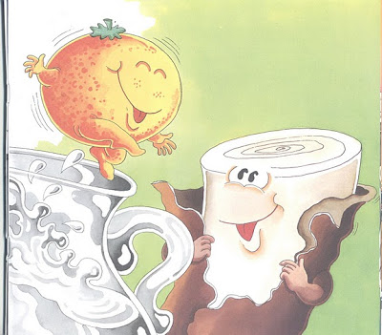
E LOGO O ESPINAFRE
NÃO TEM ERRO
SOU VERDE E SAUDÁVEL
SOU CHEIO DE FERRO.
FALOU A CEBOLA
AQUI ATENÇÃO!
SAUDÁVEL SOU EU
BOA PRO CORAÇÃO

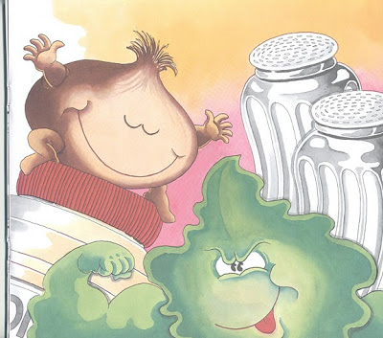
É DISSE A ERVILHA
EU SOU PEQUENINA
POR FORA MAS POR DENTRO
TENHO PROTEÍNAS
LOGO O LIMÃO DISSE
QUEM É QUE NÃO VÊ?
TENHO A VITAMINA PRECIOSA A TAL C.

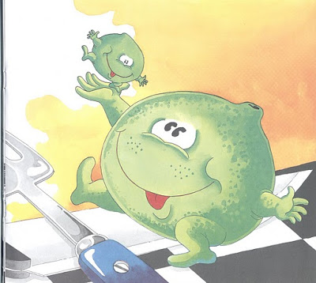
MAS NISTO APARECE
DONA MARICOTA
E AS FRUTAS GOSTOSAS
VIRARAM COMPOTA.
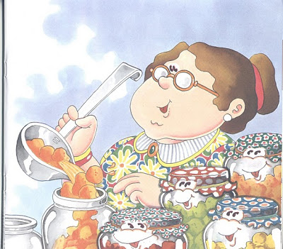
E OS BELOS LEGUMES
EM TODA SUA GLÓRIA
VIRARAM SOPÃO
E ACABOU-SE A HISTÓRIA.

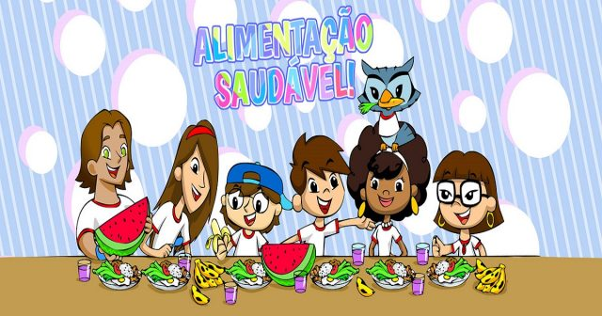
2-ATIVIDADE: DESENHE UMA CESTA DA DONA MARICOTA NO CADERNO E PARA COLORIR USE SUA CRIATIVIDADE (PODE SER USADO TINTA, LÁPIS DE COR, PAPEL COLORIDO, MATERIAL QUE TIVER EM CASA). RECORTE IMAGENS DE REVISTAS E PANFLETOS DE SUPERMERCADOS DE ALIMENTOS SAUDÁVEIS E COLE NA CESTA.

